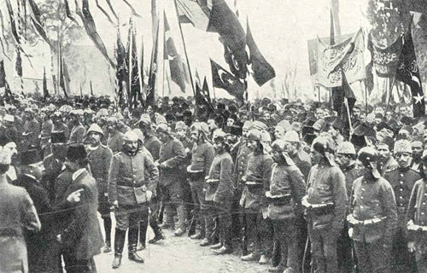MONDROS ATEŞKES ANLAŞMASI